3) Mulai Pertanian dari Nol — Nomor 5: Teknologi Budidaya yang Benar (GAP versi Lapangan)
Panduan awam: SOP sederhana supaya tanam rapi, hasil stabil, dan biaya tidak bocor.
Nomor 5 ini intinya: kamu perlu cara budidaya yang benar dan konsisten. Di dunia pertanian, ini sering disebut GAP (Good Agricultural Practices) atau “cara budidaya yang baik”. Buat orang awam, GAP bukan berarti rumit. Intinya cuma 3: (1) kerja sesuai SOP, (2) aman untuk orang & lingkungan, dan (3) semua kegiatan dicatat supaya bisa dievaluasi.

Inti pesan (yang perlu kamu ingat)
- Budidaya yang benar itu bukan ‘semprot banyak biar aman’, tapi ‘monitoring + tindakan bertahap’.
- Pupuk dan pestisida itu alat, bukan solusi semua masalah. Kalau akar/air/drainase salah, input jadi mubazir.
- Catatan sederhana (tanggal, dosis, biaya) adalah pembeda utama antara ‘coba-coba’ dan ‘bisnis tani’.

5.1 Budidaya itu siklus: dari rencana sampai pascapanen
Diagram ini menunjukkan alur siklus budidaya yang rapi. Kalau kamu bekerja mengikuti alur ini, risiko ‘kelupaan’ dan biaya bocor biasanya turun.
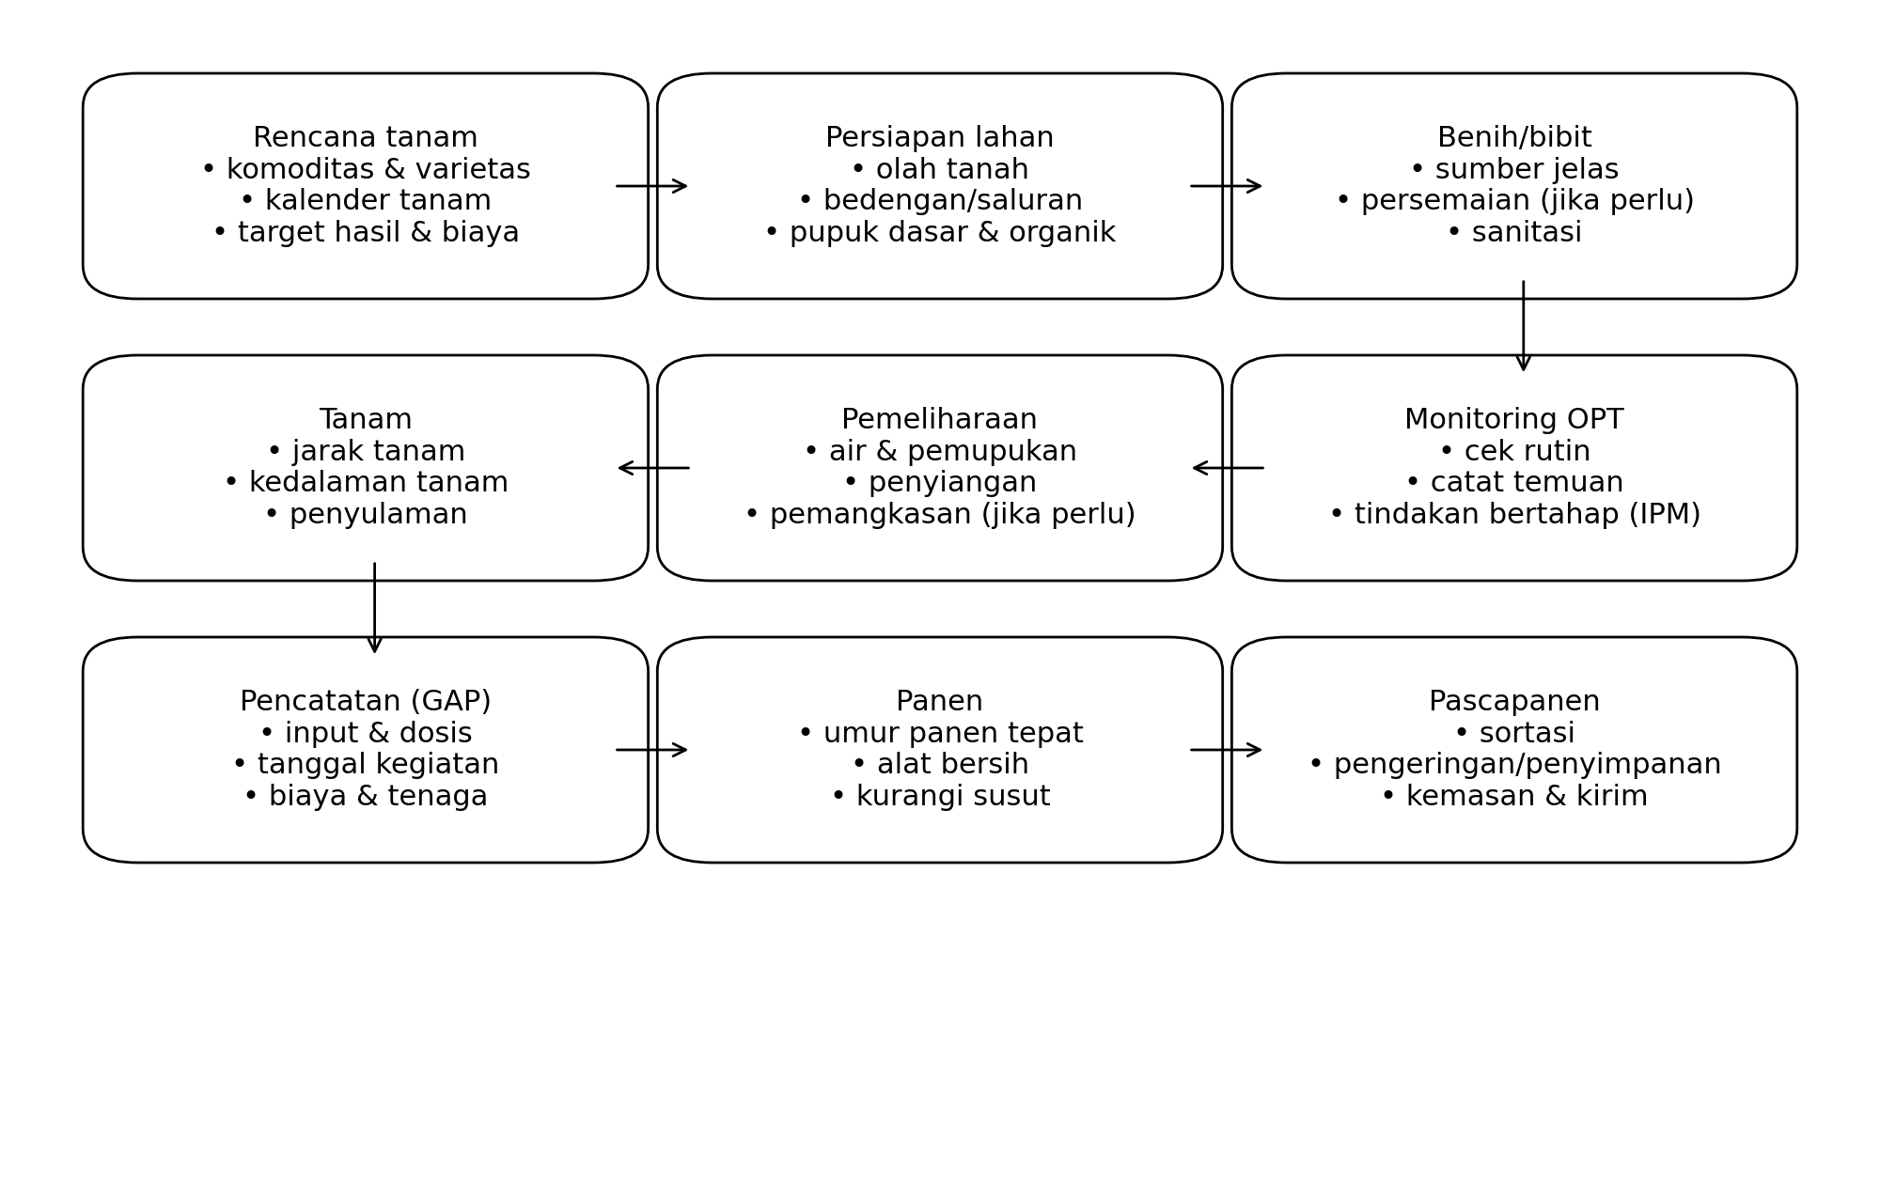

5.2 SOP sederhana per tahap (contoh yang bisa dipakai untuk banyak komoditas)
Tabel ini bukan ‘aturan saklek’, tapi checklist supaya kamu tidak melewatkan hal penting.

Tahap | Yang wajib dilakukan | Yang sering dilupakan pemula | Catatan sederhana yang dicatat
Rencana tanam | Tentukan varietas, kalender tanam, target hasil, dan rencana biaya | Tidak punya target biaya & plan B | Tanggal mulai, luas, target hasil & target biaya
Persiapan lahan | Olah tanah, perbaiki drainase/bedengan, pupuk dasar & organik | Drainase dibiarkan jelek | Jenis organik, jumlah, tanggal olah
Benih/bibit | Pilih sumber jelas, sanitasi, persemaian sehat | Benih asal murah tanpa tahu kualitas | Sumber benih, tanggal semai/tanam
Tanam | Jarak tanam benar, kedalaman tanam pas, lakukan penyulaman | Jarak terlalu rapat -> lembap -> penyakit | Tanggal tanam, jarak tanam, jumlah bibit
Pemeliharaan | Irigasi sesuai kebutuhan, pemupukan berimbang, penyiangan | Pupuk ‘asal banyak’ tanpa jadwal | Tanggal pupuk, jenis, dosis, tenaga kerja
Monitoring OPT | Cek rutin, catat gejala, lakukan tindakan bertahap (IPM) | Langsung semprot tanpa cek tingkat serangan | Tanggal cek, hama/penyakit, tindakan
Panen | Panen pada umur tepat, gunakan alat bersih, kurangi susut | Panen terlalu tua/muda | Tanggal panen, hasil (kg), susut (perkiraan)
Pascapanen | Sortasi, pengeringan/penyimpanan, kemasan & kirim | Tidak sortasi -> harga turun | Grade/kelas, berat tiap grade, pembeli

5.3 Pengendalian hama/penyakit yang benar: IPM (Pengendalian Hama Terpadu)
Prinsip IPM itu sederhana: cek dulu, tentukan tingkat serangan, baru bertindak bertahap. Pestisida adalah pilihan terakhir, bukan pilihan pertama.
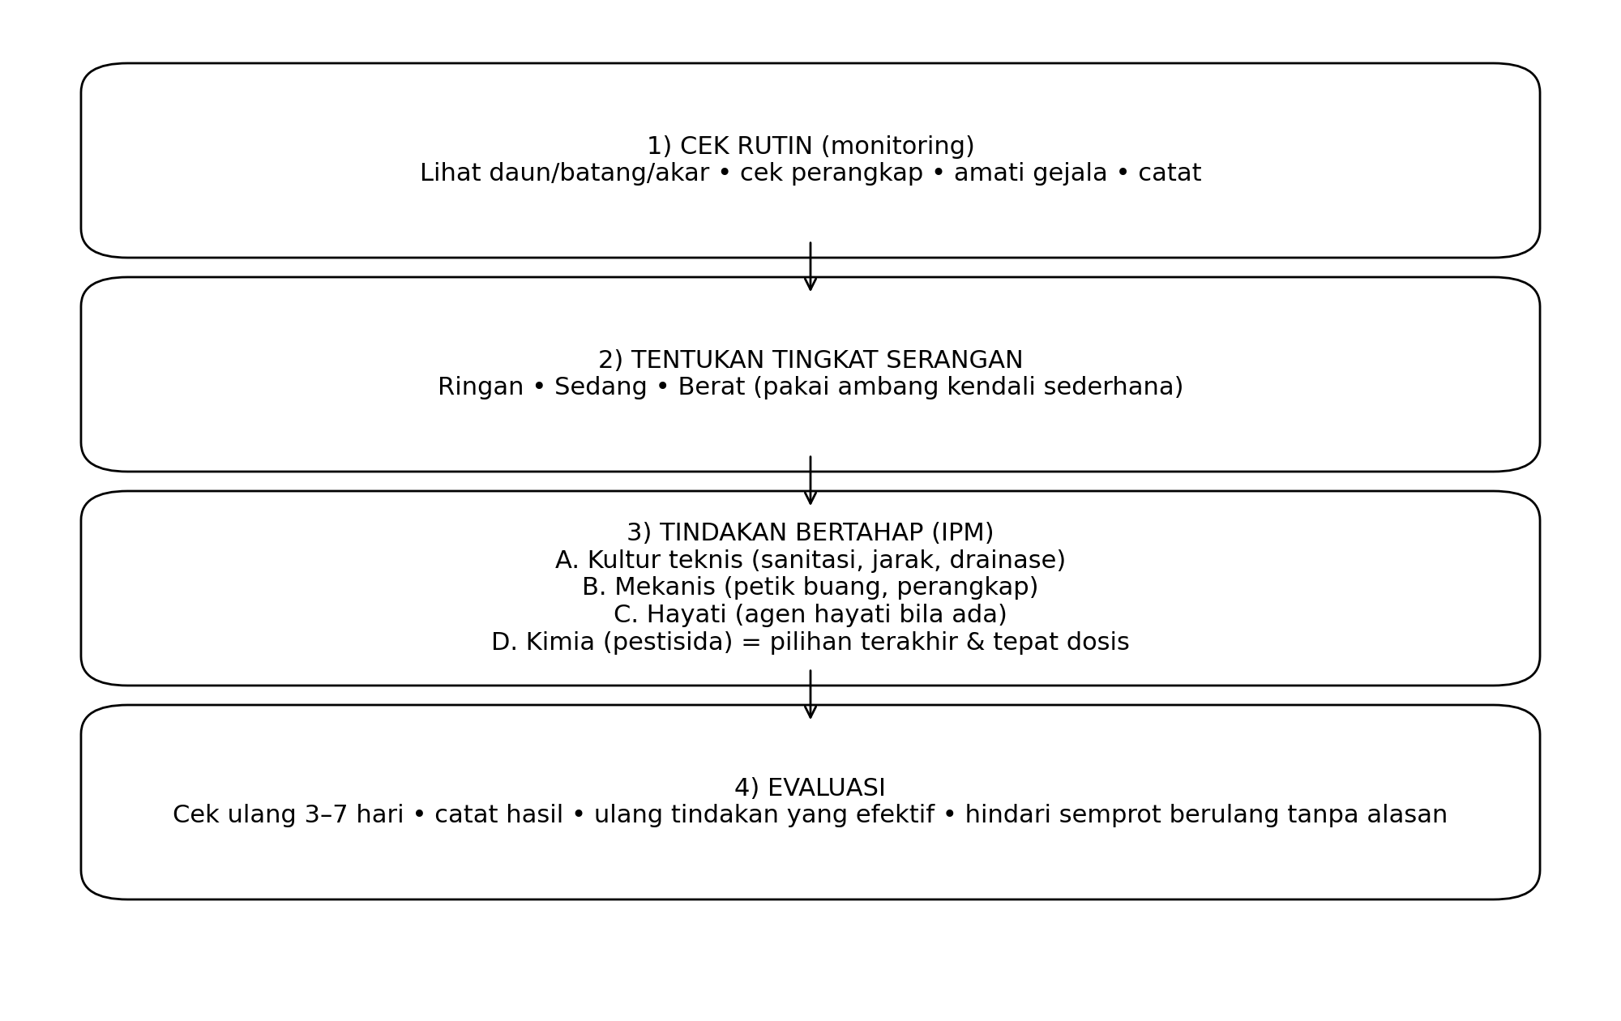
Ambang kendali versi awam (biar kamu punya patokan)
Ambang kendali itu batas kapan kamu perlu tindakan lebih serius. Karena tiap komoditas beda, untuk pemula kamu bisa pakai patokan aman ini dulu:
Tingkat serangan (patokan awam) | Ciri-ciri | Tindakan yang disarankan
Ringan | Hanya beberapa tanaman kena; gejala belum menyebar | Sanitasi, buang bagian terserang, perbaiki kondisi (air/drainase), perangkap
Sedang | Menyebar di beberapa petak; mulai mengganggu pertumbuhan | Tambah tindakan mekanis/hayati; evaluasi pemupukan & kelembapan; konsultasi PPL
Berat | Sebagian besar petak kena; tanaman mulai rusak berat | Pertimbangkan pestisida tepat sasaran + tepat dosis; lakukan rotasi bahan aktif; catat dan evaluasi 3–7 hari

5.4 Pemupukan berimbang (biar pupuk nggak mubazir)
Pemupukan berimbang artinya: dosis sesuai kebutuhan dan waktu aplikasi tepat. Kunci awamnya: jangan hanya fokus N (mis. urea) saja. Perhatikan juga P, K, dan bahan organik.
Prinsip | Contoh praktik | Kenapa ini penting
Mulai dari tanah | Lihat pH, organik, dan kondisi tanah (dokumen No 2) | Kalau pH/drainase bermasalah, pupuk tidak efektif
Bagi dosis (split) | Jangan habiskan pupuk sekali aplikasi; bagi beberapa kali sesuai fase | Mengurangi kehilangan pupuk dan stres tanaman
Catat dosis | Tulis jenis pupuk, jumlah, tanggal aplikasi | Biar bisa evaluasi mana yang berhasil
Perhatikan air | Pemupukan tanpa air cukup sering jadi gagal | Air memengaruhi serapan hara

5.5 Keselamatan kerja saat pakai pestisida (wajib buat pemula)
- Gunakan APD minimal: masker, sarung tangan, baju lengan panjang, dan sepatu/boots.
- Baca label: dosis, cara campur, dan interval panen (PHI). Jangan melebihi dosis.
- Jangan campur produk sembarangan. Kalau ragu, konsultasi penyuluh/kios resmi.
- Semprot saat angin tidak kencang, biasanya pagi/sore, dan hindari saat mau hujan.
- Cuci alat dan mandi setelah aplikasi. Simpan pestisida jauh dari anak-anak dan makanan.

5.6 Rencana kerja 7 hari (praktis untuk bikin SOP kamu sendiri)
- Tulis 1 halaman SOP komoditas kamu: tahap-tahap dari tanam sampai panen (pakai tabel 5.2 sebagai dasar).
- Buat jadwal monitoring OPT (mis. 2x seminggu) dan jadwal pemupukan (mis. berdasarkan fase).
- Siapkan alat ukur sederhana: gelas ukur, timbangan kecil, buku catatan, dan botol sampel.
- Buat form catatan harian (tanggal-kegiatan-dosis-biaya).
- Tentukan titik kontrol: kapan evaluasi (minggu ke-2, ke-4, menjelang panen).
- Latih 1 orang (atau diri sendiri) untuk konsisten catat setiap kegiatan.
- Setelah 7 hari, cek: apa yang masih bolong? perbaiki SOP sebelum musim berikutnya.

5.7 Template catatan harian (GAP sederhana)
Kamu bisa print tabel ini atau tulis ulang di buku.
Tanggal | Kegiatan | Input (jenis) | Dosis/Jumlah | Tenaga kerja (jam/orang) | Biaya | Catatan (cuaca/OPT)

5.8 Kesalahan pemula yang paling sering (dan cara menghindari)
- Tidak punya SOP -> hasil tidak konsisten. Solusi: bikin checklist tahap (tabel 5.2).
- Semprot dulu baru cek -> biaya membengkak. Solusi: monitoring + IPM bertahap.
- Pemupukan asal banyak -> tanaman ‘ngamuk’ (rimbun tapi rentan). Solusi: jadwal + dosis bertahap.
- Tidak mencatat -> tidak bisa evaluasi. Solusi: catatan harian sederhana (tabel 5.7).

Dokumen ini dibuat pada 14 January 2026 (zona waktu Asia/Jakarta).

